
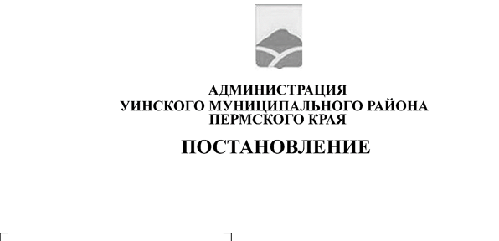
17.06.2025 259-01-01-02-142
О внесении изменений в постановление администрации Уинского муниципального округа от 10.08.2020 № 259-01-03-353 «Об утверждении Порядка уведомления представителя нанимателя (работодателя) о возникшем конфликте интересов или о возможности его возникновения муниципальными служащими администрации Уинского муниципального округа Пермского края

В связи с кадровыми изменениями администрация Уинского муниципального округа
ПОСТАНОВЛЯЕТ:
- Внести в постановление администрации Уинского муниципального округа от 10.08.2020 №259-01-03-353 «Об утверждении Порядка уведомления представителя нанимателя (работодателя) о возникшем конфликте интересов или о возможности его возникновения муниципальными служащими администрации Уинского муниципального округа Пермского края» следующие изменения:
1.1. в пункте 2 исключить слово «Бородиной Т.М.».
1.2. п. 3 изложить в новой редакции «Настоящее постановление вступает в силу с даты подписания и подлежит размещению в сетевом издании - официальном сайте администрации Уинского муниципального округа (http://uinsk.ru).
1.3. пункт 5 изложить в новой редакции «Контроль за исполнением настоящего постановления возложить на руководителя аппарата администрации Уинского муниципального округа»;

2. Настоящее постановление вступает в силу с даты подписания и подлежит размещению в сетевом издании – официальном сайте администрации Уинского муниципального округа Пермского края (http://uinsk.ru).
3. Контроль за исполнением данного постановления возложить на руководителя аппарата администрации Уинского муниципального округа.

Глава муниципального округа
-глава администрации Уинского
муниципального округа А.Н.Зелёнкин

